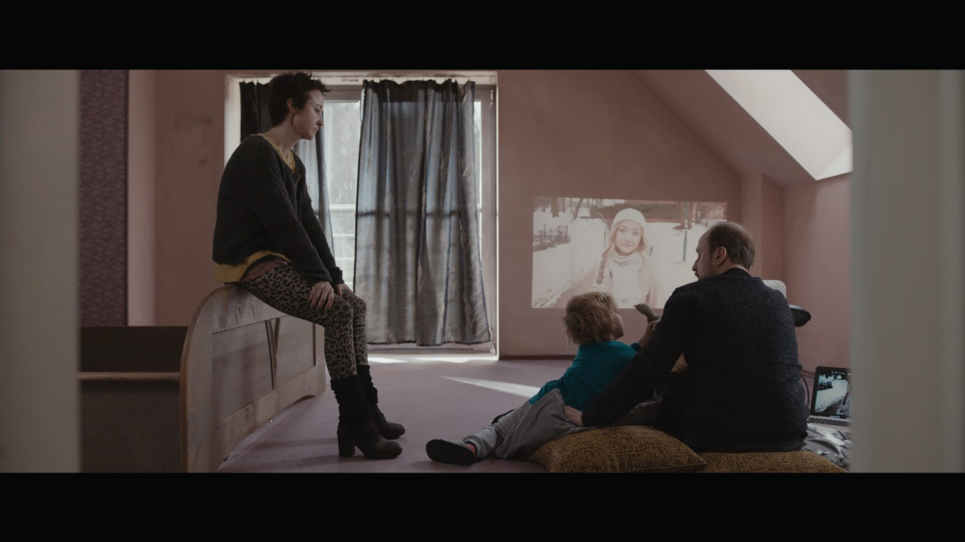
DISTRIBUČNÍ LIST 1813
ÚTĚK
Polsko
Premiéra: 6.12.2018
Distribuce: Pilot Film s.r.o.
Formáty, stopáž: 2D, DVD, MP4, 103 min.
Přístupnost: od 15 let
Žánr: thriller
Režie: Agnieszka Smoczyńska
Scénář: Gabriela Muskała

Kamera: Jakub Kijowski
Střih: Jaroslav Kamiński
Hudba: Filip Míšek
Produkce: Agnieszka Kurzydło
Koproducenti: Axman Production, Common Ground
Hrají: Gabriela Muskała, Łukasz Simlat

OBSAH:
Na varšavském hlavním nádraží se jednoho dne objeví neznámá žena trpící ztrátou paměti. Po dvou letech se pod jménem Alicja vrací k rodině, která ji pozná v televizním pořadu. Lze ale navázat zpět přerušené vztahy, když jsou pro ni její blízcí jen cizinci? Po mezinárodně úspěšném debutu Vábení sirén, který originálním způsobem propojoval žánry muzikálu, pohádky a hororu, přichází polská režisérka Agnieszka Smoczyńska tentokrát s atmosférickým psychologickým dramatem, inspirovaným skutečným příběhem. Snímku dominuje soustředěný herecký výkon Gabriely Muskałové, která byla i autorkou scénáře, hutnou atmosféru dokresluje minimalistická hudba Filipa Míška.

Programování: Irena Prokopová – irena@mimesis.cz, tel.: 705 105 962

